Desarrollo por componentes

Juan Diego Estupiñan Restrepo

Juan David Romero Rodas

Fundación Universitaria Unipanamericana

Bogotá D.C

9 de marzo del 2020

Problemática:

Cuando una pyme se encuentra en constante crecimiento es común encontrar problemas en la gestión del control del personal y el inventario que poseen, actualmente las pequeñas empresas hacen todo este manejo por medio de cuadernos, folders de archivos y documentos en Excel, lo cual para una empresa en crecimiento son practicas arcaicas y con un margen de error relativamente alto, lo que se busca con este proyecto es aportar un software ERP de uso simple, fácil usabilidad y con un precio completamente accesible para todo nuevo emprendedor que desee mantener en orden la gestión empresarial de su pyme, y con ello animarlos a dar un paso hacia la tecnología y así aprovechar las ventajas que un software ERP brinda , el cual proporcionarles a sus usuarios un mejor control de gestión dentro de su compañía.

Estado del arte.

Introducción:

Dentro de los sistemas de empresas “ERP” se encuentra un gran apartado de distintas opciones que cada una puede escoger adaptándose a las necesidades específicas y problemas que se tienen dentro de una organización, pero dentro del rango de las microempresas “pymes” el apartado de opciones es mucho más bajo. Teniendo en cuenta que las pymes es una parte importante en el desarrollo y así mismo en la economía de un país, es necesario dar una solución a su gestión de procesos para que así mismo su emprendimiento pueda verse más reflejado, dentro de las investigaciones realizadas a distintos proyectos que ofrecen una gestión de procesos automatizadas a una pyme se puede observar la falta de atención a las pymes colombianas, que se adapte a una economía como lo es la de Colombia, que se adapten a las necesidades que este país tiene para poderse desarrollar.

Desarrollo

El uso de sistemas ERP han sido una necesidad de hace más de 60 años, la idea de proporcionar un gestor empresarial data en la decada de los 40, pero no fue sino hasta 1960 que IBM junto a la empresa JI Case perteneciente a la industria agroindustrial pusieron en marcha el proyecto: Planificación de Requisitos de Materiales (MRP). MRP en la década de los 70 ayudó a planificar los requisitos de materia prima para la fabricación, compra y entrega, este es conocido como el primer sistema ERP conocido; en el pasado ya había sistemas contables y de nómina, pero ninguno de estos era capaz de automatizar los procesos mediante una determinada plataforma. Este software si bien solo es conocido por ser el primero de la ola de este tipo de sistemas fue la inspiración para los sistemas Sap.

*Teresa B.G VersaCloudERP (2017) The history of ERP systems- from the beginning to now*

El término ERP se refiere a Enterprise Resource Planning, que traduce: “sistema de planificación de recursos empresariales”. Estos programas y sistemas se hacen cargo de distintas operaciones internas de una empresa, desde producción a distribución o incluso recursos humanos, pasando por nómina y automatización de procesos.

Los sistemas ERP suponen una gran inversión para las empresas que tengan problemas de administración de sus recursos. Según una encuesta de Panorama Consulting de 2013, un 40% de las empresas que adquieren un ERP notan un aumento la productividad. Lo qe supone grandes ahorros para la entidad que decida optar los beneficios del sistema

Software como “Sap” ofrecen grandes servicios a una microempresa como una base de datos que responde a las necesidades de su empresa, un software ampliado de gestión de negocios y software contable (Sap ), pero este ERP se enfoca en un público en general y así mismo su precio no es lo más rentable para una pyme que se encuentra en desarrollo y claramente con las diferencias del dólar en el mercado no les saldría totalmente preferenciales adquirirlo. Las constantes dificultades que tienen una microempresa para desarrollarse hacen que tenga que optar por las nuevas tendencias en el mercado entre las más utilizadas se encuentra la tecnología, lo que crea la necesidad de automatizar sus procesos para tener un mayor nivel de productividad.

Sap es el referente de sistemas ERP para empresas de todo tipo, pero para las grandes empresas se está optando por un sistema ERP en la nube, este tipo de sistema en la nube no es recomendado para Pymes debido a su costo y por la facilidad de guardar gran cantidad de información. Los ERP en la nube son tan robustos que una Pyme no le encontraria la utilidad de usar la gran cantidad de herramientas que posee, ya que esto no se ajusta para sus necesidades. El ERP en la nube más usado en Colombia es el Oracle Netsuite, desarrollado por Oracle, este producto surge en el año 1998 y actualmente es un estándar en estos tipos de sistema ofreciendo funciones como Visibilidad de procesos las 24 horas, visibilidad de 24 horas con respecto al flujo de caja, respaldo de seguridad cada 24 horas, procesar teras de información y adaptación al modelo de negocio impuesto. Características que pueden mejorar la gestión administrativa de una empresa, aumentando la productividad de la misma, por ejemplo.

*Carlos Jiménez. (2018) Loggro. ¿Existen ERP en la Nube?*

En la actualidad el auge de los sistemas ERP está tomando mucha fuerza en América Latina, muchas empresas con renombre ya cuentan con la contratación de diferentes sistemas ERP, si bien en Colombia varias empresas cuentan con un sistema de esta índole, el país no está considerado como un estándar en materia de sistemas de gestión administrativa, a diferencias de países como México, en donde estos sistemas se encuentran en industrias tan grandes como las Call Center, con Konecta por ejemplo, que es el máximo representante de la industria usando el sistema SoftDoit cuya principal función es la facturación. Otro sector de la industria en donde predomina el ERP en México es en las Web Center como Cinépolis, Bancomer, Banamex, Telcel, Nissan y Axtel, los cuales usan sistemas ERP con el fin de soportar el transporte de cientos de miles de datos por minutos de sus procesos y la facturación en línea que ofrecen por cada uno de sus productos, haciendo que las empresas puedan reducir los procesos manuales y basados en hojas de cálculo hasta en un 70% y ahorrando los costos en TI en un 93%.

*IGE Mercadotecnia electronica (2018) Empresas que usan ERP Call center y Web Center*

Conclusiones:

Dada la investigación realizada se puede observar un gran desenfoque a las pymes colombianas, se necesita un software en el cual se ajuste a las necesidades del territorio colombiano, que se adapte a las distintas problemáticas que se encuentran en el mercado, un software diseñado específicamente para las pequeñas empresas que se encuentren en desarrollo y por lo cual tengan que empezar a optar por la tecnología y así mismo dar un paso hacia la automatización de procesos empresariales ya que en muchas ocasiones los procesos dentro de una pyme se hacen por medio de formatos específicos en papel, haciendo este proceso mucho más lento que teniendo todo en un sistema de control a la mano y evitando las problemáticas de pérdidas de información, así mismo se opta por mejorar la economía de la misma pyme ya que como esta no necesitará tanta cantidad de papel se ahorrará estos suministros, teniendo todo en un software.

**Requerimientos funcionales y no funcionales**

Funcionales:

* El sistema deberá pedir inicio de sesión antes de continuar a la pantalla principal, este contara con usuario y contraseña los cuales se verificarán en la base de datos.
* La validación del correo será exitosa únicamente si tiene un “@” dentro del campo.
* Contraseña optara por un campo en el cual tiene que ser mayor a 8 caracteres.
* El sistema debe tener una base de datos con la información de cada usuario registrado por el administrador.
* El sistema deberá tener dentro de la misma base de datos información adicional por parte de cada empleado.
* El sistema poseerá distintos tipos de roles, con base en el perfil del usuario, como empleado y administrador.
* El sistema registrará productos únicamente mediante el rol de administrador.
* El sistema permitirá ver el inventario de productos para el rol administrador.
* El sistema tendrá un formulario para registrar productos.
* El empleado será capaz de consultar a sus compañeros de trabajo sin alterar su información
* El administrador será capaz de consultar a sus empleados de trabajo alterando su información.
* Los administradores podrán eliminar, agregar y editar cuentas de usuarios dentro del aplicativo.
* El empleado será capaz de consultar el inventario del negocio sin alterar la información.
* El empleado será capaz de poder vender productos.
* Cada vez que se venda productos serán descontados automáticamente del inventario.
* El administrador podrá ver las ganancias que lleva por semana.
* El sistema será compatible con la mayoría de los celulares más comunes.

No funcionales:

* El tiempo de respuesta de la aplicación debe ser menor a 5 segundos por cada acción.
* El administrador será el único capaz de alterar la información de los usuarios.
* El sistema se debe desarrollar bajo las mejores prácticas de código para mejorar la seguridad del código y evitar vulnerabilidades del mismo.
* La aplicación será compatible con cualquier versión de escritorio.
* El sistema contara con manuales de ayuda debidamente escritos para los empleados y así mismo para los que estén dentro del proyecto, para evitar que en futuras ocasiones haya inconvenientes.
* El sistema contará con un pequeño manual de uso para guiar a los usuarios de la aplicación.
* El tiempo de aprendizaje de un usuario debe ser menor a 3 horas.
* El sistema debe poseer interfaces gracias bien formadas.

**Diagramas**

Diagrama de mapeo

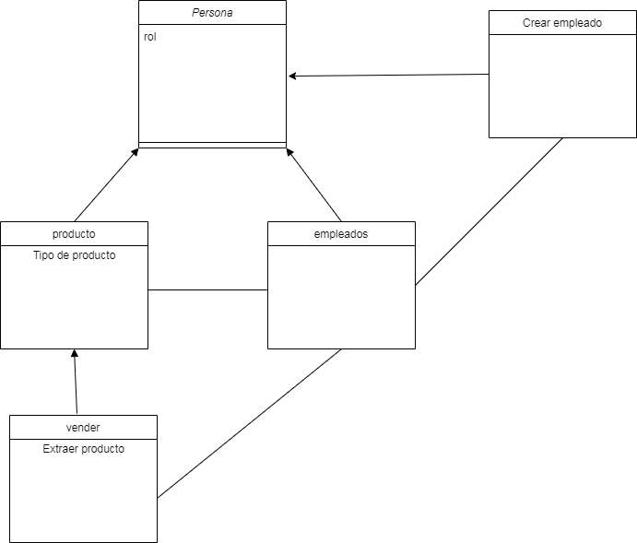

Diagrama de Clases

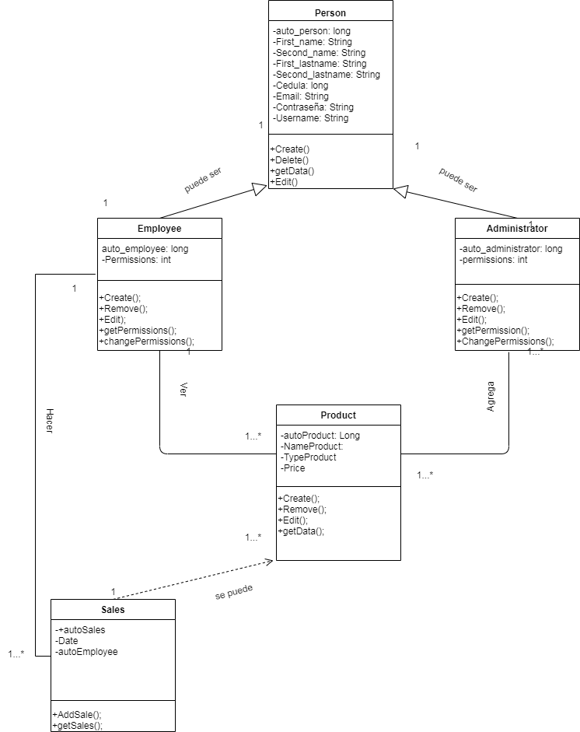

Entidad relación

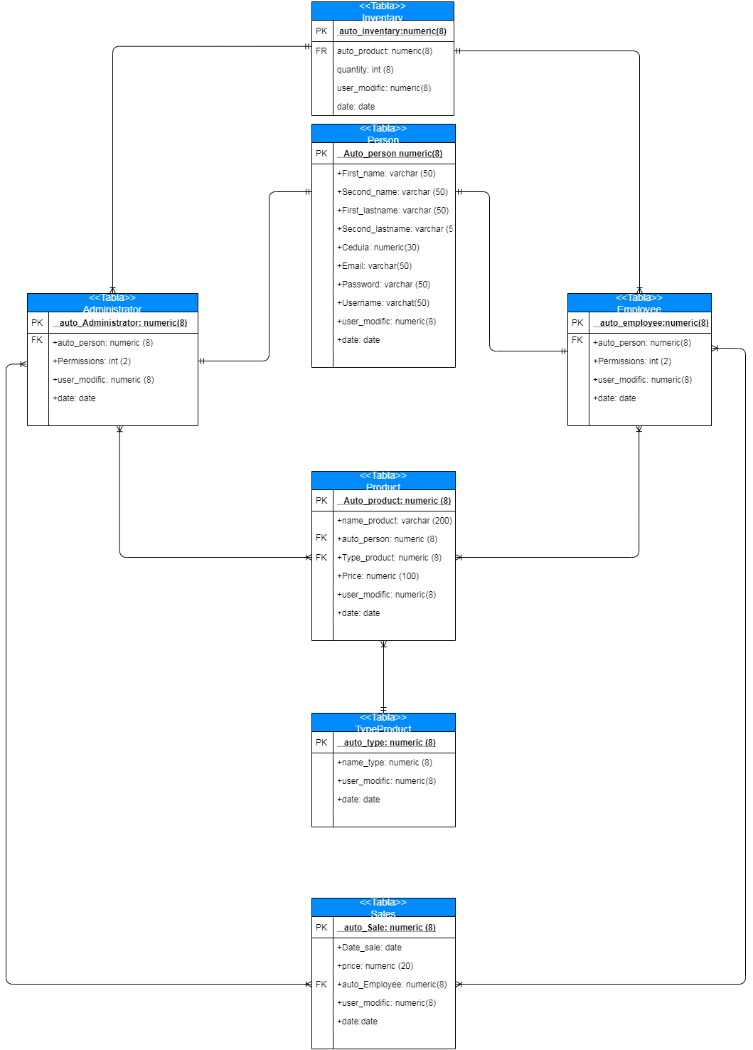

Referencias

* Silvana Gerometta (2017) ¿Qué es un software ERP? <https://cmapspublic2.ihmc.us/rid=1HMG3BCF3-XD0L62-NZD/erp.pdf>
* Gerometta, S. (2007). ¿Qué es un software ERP?. *Industria & Química–Gente y Empresas*, *356*, 46-57.
* Carlos Jiménez. (2018) Loggro. ¿Existen ERP en la Nube? <https://www.loggro.com/pymes-2/existen-erp-en-la-nube-para-pymes/>
* IGE Mercadotecnia electronica (2018) Empresas que usan ERP Call center y Web Center <https://sites.google.com/site/igemercadotecniaelectronica/epresas-que-usan-erp-call-center-y-web-center>
* (Burgos, R. N. (2016). Software ERP: análisis y consultoría de software empresarial. IT Campus Academy.) <https://books.google.com.co/books?hl=es&lr=&id=_rSPCwAAQBAJ&oi=fnd&pg=PA1&dq=software+erp&ots=iPazcgKXeS&sig=PqtH_HmkQOzEUr1Lh1E1tjEaVLU&redir_esc=y#v=onepage&q=software%20erp&f=false>